广大附中花都狮岭实验学校
第二届广播体操比赛活动方案

- 主要目标
为丰富校园文化生活，培养学生体育意识，增强学生体质。提高我校广播体操的质量，培养学生良好的纪律性，学校决定举行广播体操比赛。请各班务必认真准备，积极参赛。
二、时间：2021年10月21日16:20-17：30
三、地点：学校足球场
四、比赛对象：初一、初二年级学生
五、参赛办法
两个班为一组同时进行。参赛班级必须由指挥员整队入场、出场，进行必要的体育常规(例如；看齐、报数、报告等)；各班参赛时间要求在8分钟以内完成广播体操的动作及带进带出。要求参赛队服装整齐，精神风貌好。
七、活动具体安排
1、10月13号上午9：30各班体委在C201抽签决定参赛顺序。
顺序如下：①揽悦，思远 ②803，景行 ③804，群英
④801，802 ⑤宏志，博毅 ⑥特种
2、10月20号上午9：30-10：00班级按照抽签顺序进行彩排。
3、10月21日下午17：00-17：40班级按照抽签顺序进行比赛。
- 评分项目（总分100分）
（一）进场 （5分）、（二）精神面貌饱满，富有朝气（10分）
（三）队列队形（15分）、（四）做操（60分）、 （五）退场（5分）、（六）领操员（5分）、（七）每班少一人扣0.1分、（八）服装不统一，一人扣0.1分。
九、计分方法（去掉一个最高分和一个最高分，取平均分为最后得分）
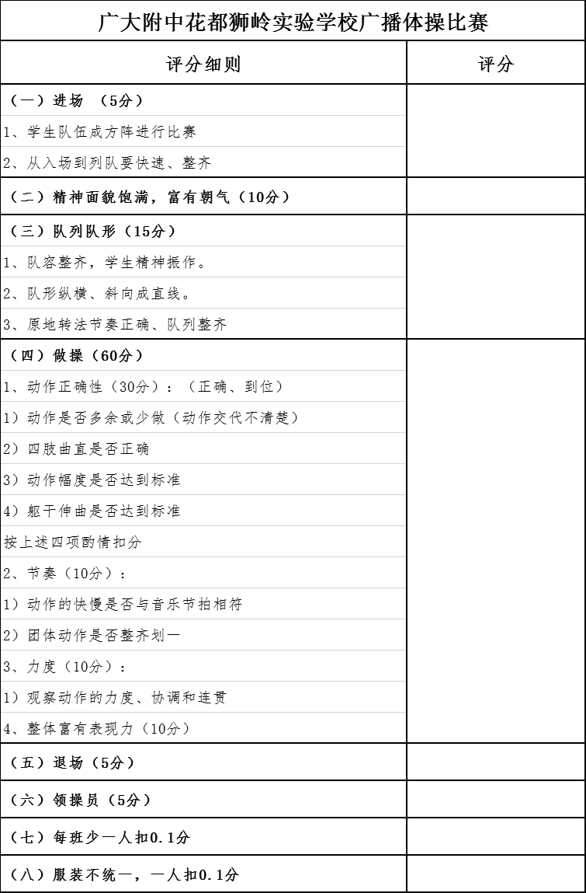
领操员评分表
 | 精神面貌  （20分） | 口令  （20分） | 指挥能力  （30分） | 动作质量  （30分） | 最终得分  （总分100）
A1
B1
注：701-703、704-707、801-802、803-804分别为一组，评出4名最佳领操员
评分细则：
- 精神面貌：①精神饱满和放松自然（16-20分）②精神和形象较好（12-15分） ③精神状态差和紧张（12分以下）
- 口令：①口令正确并响亮清晰（16-20分）②口令正确，总体良好（12-15分）③出现较多口令错误、含糊不清和声音小（12分以下）
- 指挥能力：①整个指挥过程有序顺畅和灵活应对（16-20分） ②指挥过程总体良好，无出现较大问题（12-15分）③指挥时忘记步骤造成混乱无法应对、学生出现不听指挥或敷衍了事（12分以下）
- 动作质量：①动作正确，放松协调有力，符合音乐节奏（16-20分）②动作正确，总体良好（12-15分）③出现忘记动作、错误动作、动作含糊不清和软绵无力或不符合音乐节奏情况（12分以下）

十、奖项设置
本次活动评选的奖项如下：
初一和初二一等奖、二等奖、三等奖、体育道德风尚奖各1名，最佳领操员各两名。

- 初二领操员加分项（加入校运会团体总分）
大课间各班所带班级如下：
- 801 706 ② 802 701，707 ③ 803 702，703
④ 804 704，705
加分方法：根据所带班级获得的名次取平均数（801班不需取平均）越小，排名越高；第一、二、三名分别在校运会加3、2、1分。

十二、活动流程
1、主持人讲话（梁子欣）
2、全体师生起立齐唱校歌
3、领导讲话（杨世和、刘芳主任）
4、主持人介绍评委老师，宣布比赛开始
5、各班学生到指定区域集中观看
6、各班级进行比赛
7、算分排名
8、主持人公布获奖的名单并邀请领导颁奖
9、主持人宣布活动结束并总结
10、班级合影留念

十三、工作人员安排
1、组长：谢家乐
组员：黄婉玲、刘亚平、江道方、陈捷、陈康林、肖攀
2、节目筹备：体育教师和各班主任
3、现场座位安排：肖攀、周煜、王维旭
4、赛场布置：陈康林、刘亚平、江道方、王亚丽
5、评委席的牌子和饮用水：曹书敏
6、奖状打印：黄婉玲
7、奖状书写：江道方
8、播放音乐：李晓丹
9、照相、摄像：胡金萍、刘小晴、摄影社学生
10、现场纪律及调度：陈捷、李超
11、催场及候场准备：黄爱琼、李小敏，罗梦婷
12、计分员：张丽珠、杨晓霞
13、撰写新闻稿：胡金萍、刘小晴
14、评委：杨世和、曹颖、刘芳、祝河清 、何秀兰、刘亚平、陈捷、欧阳君、曹书敏
14、比赛结束：整理队伍（黄婉玲）→唱学部歌→颁奖
15、整理退场：黄婉玲
十四、比赛流程
退场区域
←A B→

观看区域
A
揽悦
803
804
801
宏志
特种

观看区域
B
思远
景行
群英
802
博毅

退场场方向

A候场区
（球门柱旁）
B候场区
（球门柱旁）

比赛区域（俩个班）
①进场方向
②进场方向

足球场中线
评委席

- 齐步走进场（边走边喊班级口号）。
- 队列队形（向左转、向右转、向后转、蹲下与起立、稍息、立正）。
- 领操员报告请示首长。
- 比赛开始。
- 比赛结束，领操员报告请示首长。
- 跑步退场。

初中部体育组
2021.10.11

